花广金狮学校小学部培优辅差记录表
科目： 英语 类别： 培优 教师姓名： 黄嘉敏
班级 | 403 | 学生姓名 | 蔡伊伊  孔紫萱  曾泽城
时间 | 4月 30日 5月6日  5月 15日 5月 22日
辅导  内容 | 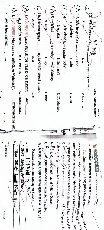  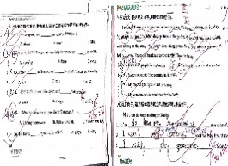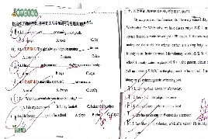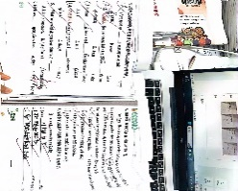  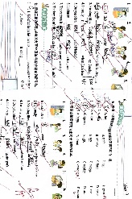
辅导效 果 | 良好

科目： 英语 类别： 辅差 教师姓名： 黄嘉敏
班级 | 403班 | 学生姓名 | 胡烨嘉  张逸宸  林浩强
时间 | 4月 30日 5月6日  5月 15日 5月 22日
辅导  内容 | 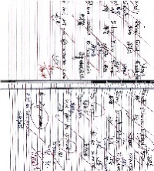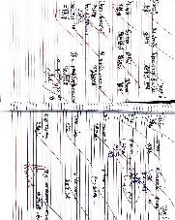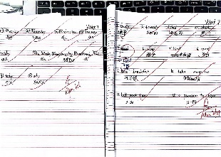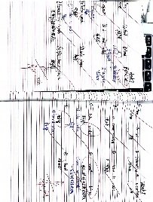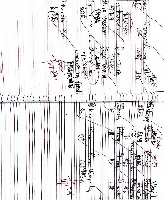
辅导效 果 | 良好

